Абдрахманова Жаныл Сабыровна,
Астана қаласы
№25 орта мектебінің
бастауыш сынып мұғалімі
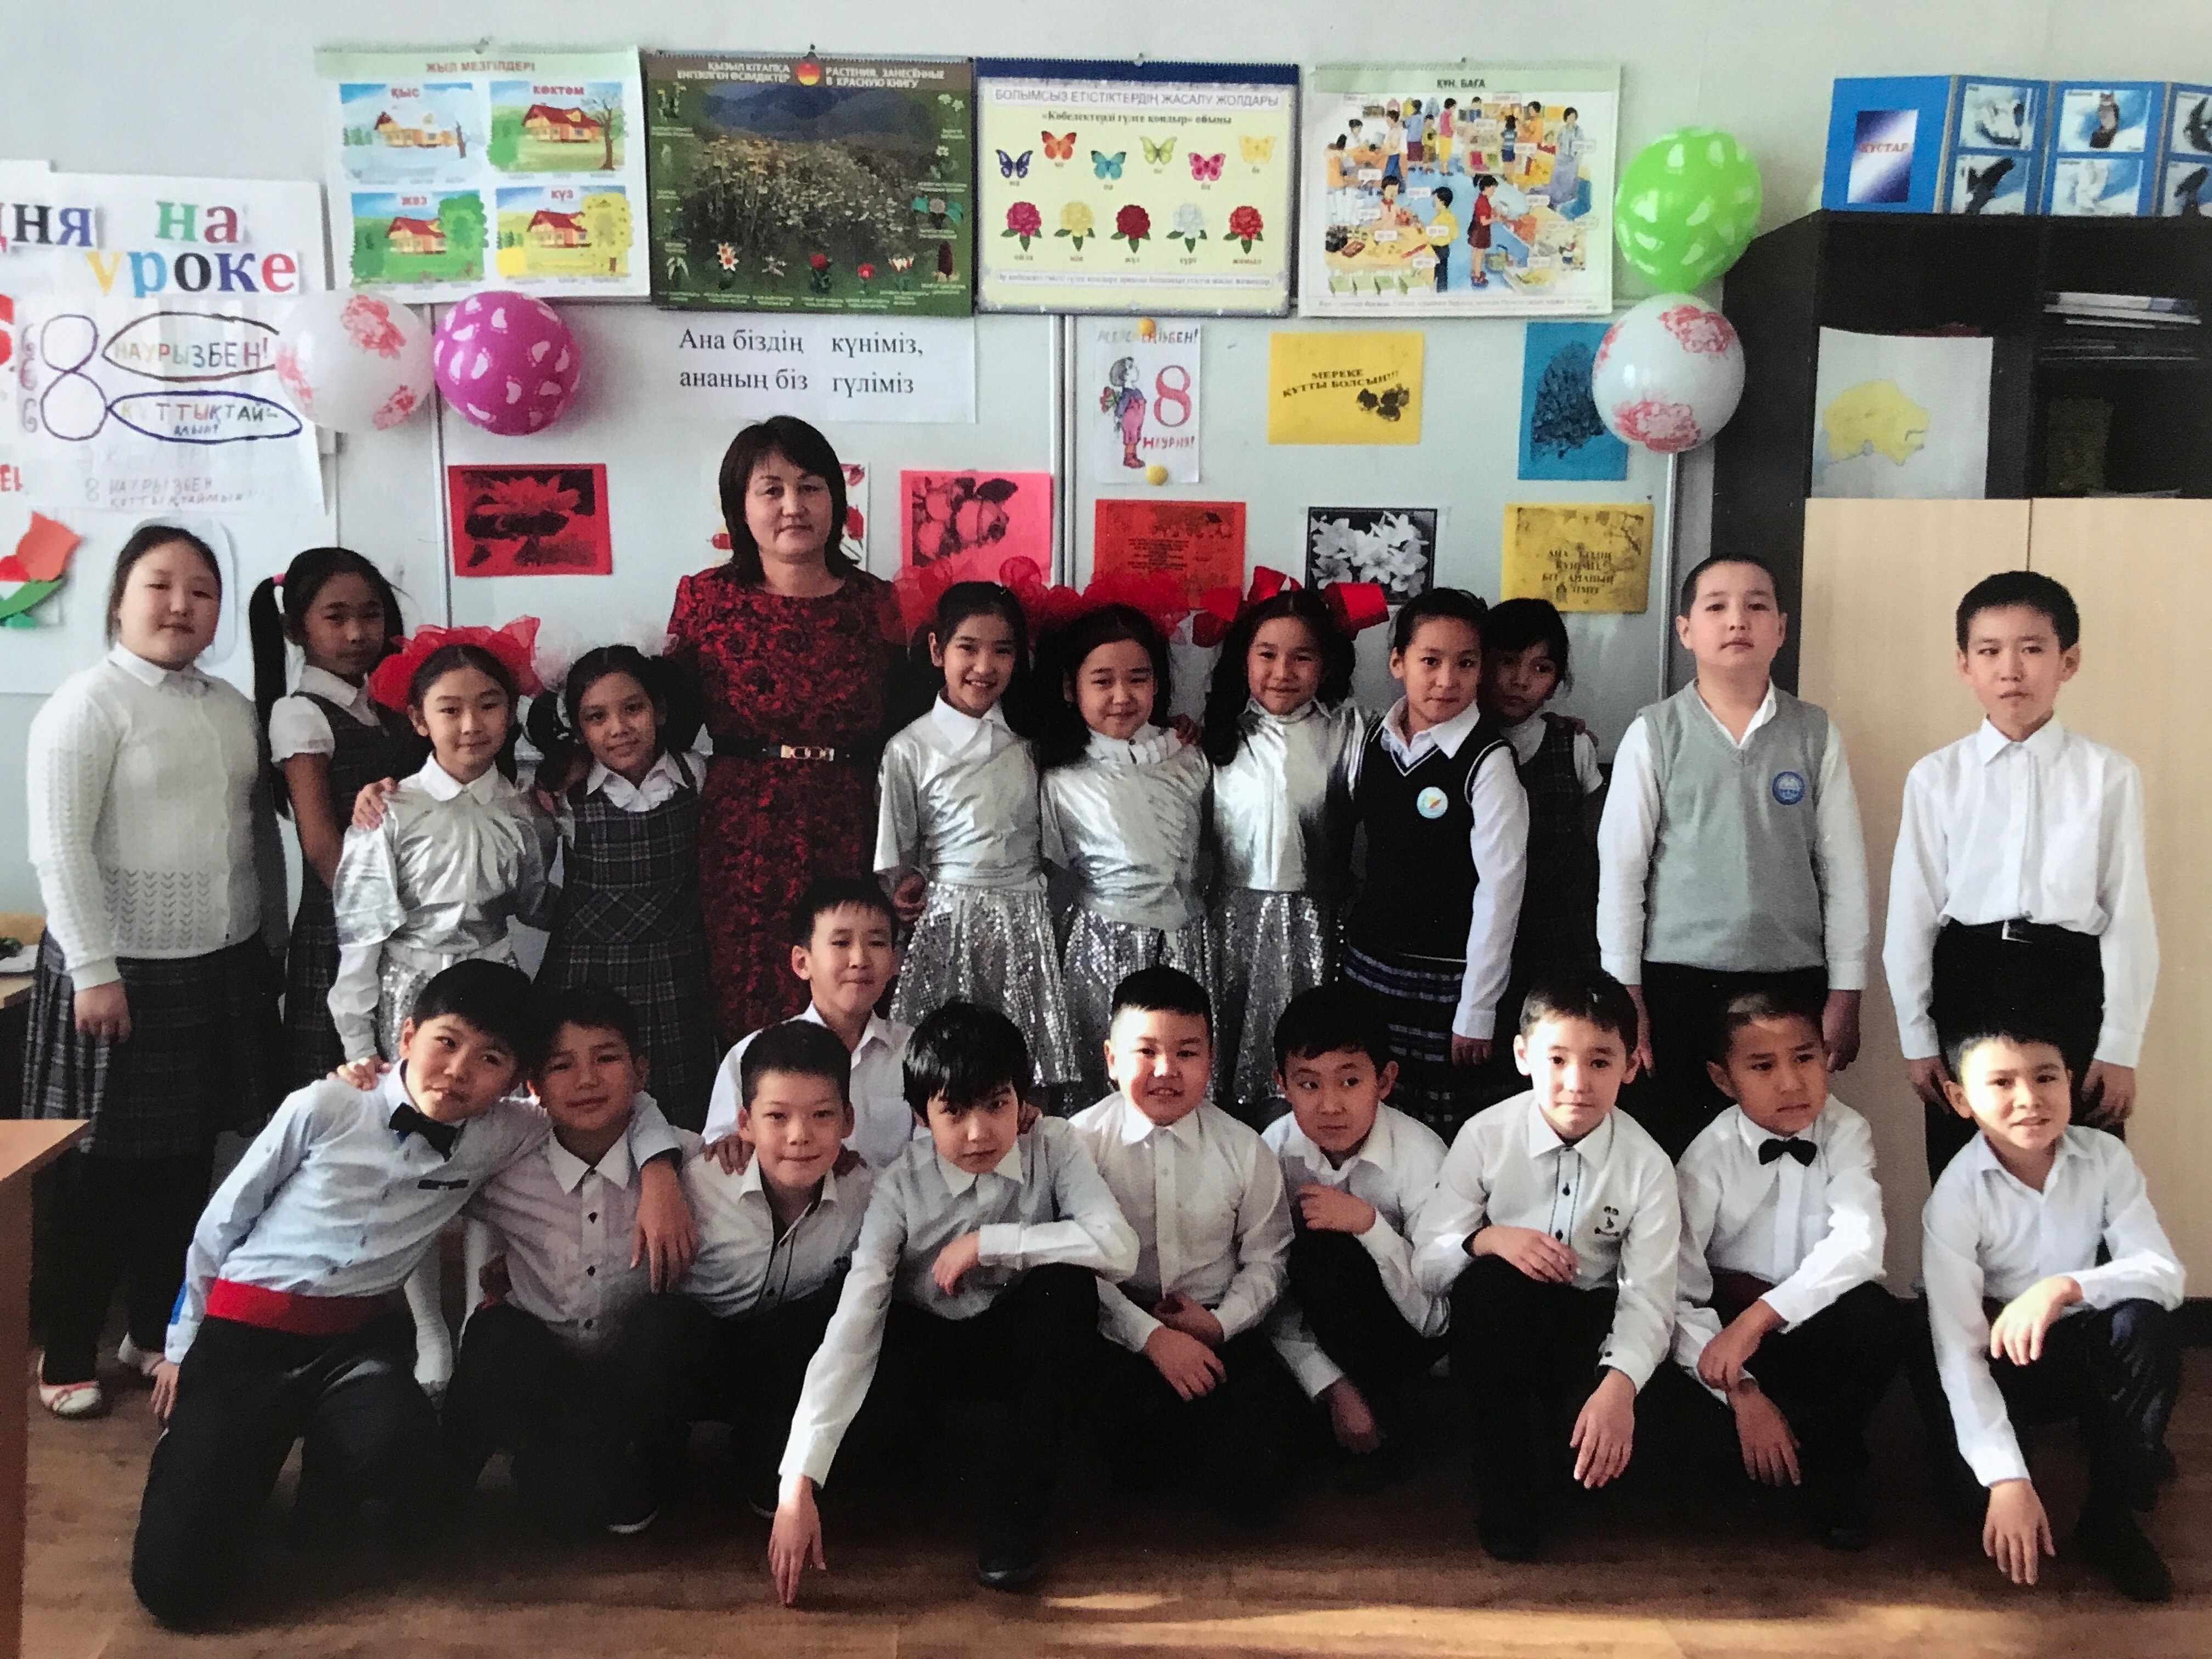

4 саны және цифры

Мақсаты:

А) Білімділік: Оқушыларға 4 санының шығуы, 4цифрын жазуға 4-ті
1,2,3 сандарымен салыстыруға үйрету, төртбұрыштың элементтері туралы түсінік беру.
Ә) Тәрбиелік: Берілген тапсырмаларды орындата отырып, оқушыларды жауапкершілікке, ұйымшылдыққа, татулыққа баулу.
Б) Дамытушылық: «Құстарға қамқорлық» ойыны арқылы оқушылардың танымдық белсенділігін арттыру, логикалық ойлау жүйесін қалыптастыру.

Сабақтың типі: Жаңа білімді меңгеру
Сабақтың түрі: Аралас сабақ (ойын сабақ, топтық сайыс)
Сабақтың әдісі: Ойындар, логикалық есептерді орындату, санамақтар.
Көрнекілігі: Оқулық, суреттер, фигуралар, сандар.
Пәнаралық байланыс: сурет, еңбекке баулу, дүниетану.
Сабақтың барысы:

І. Ұйымдастыру кезеңі:
1. Сәлемдесу.
2. Оқушылардың құрал жабдығын тексеру.
3. Оқушылардың назарын сабаққа аудару.

ІІ. Үй тапсырмасын сұрау:
Санамақтар
ІІІ. Үй тапсырмасын бекіту:
«Орамал тастамақ » ойыны
- Фигураларды ата. (нүкте, сәуле, бұрыш)
- 2+1 қосындысының мәнін тап. Қосу амалдарының компоненттерін ата.
- 3-1 айырмасының мәнін тап. Азайту амалдарының компоненттерін ата.
- Қосудың ауыстырымдылық қасиеті.
- Сандарды өсу ретімен сана.

IV. Жаңа сабақты меңгеру:
1-тапсырма. Теңдік қалай құрылғанын түсіндіру. Жаңа санды шығару және сәйкес цифрды жазуда суреттермен жұмыс істеу.
3+1 = 4 4-1 = 3
Кесіндіні өлше см 4см > см
2-тапсырма. Теңдіктер құр.

Көк

Көк

Көк

Қызыл

+1 = 4 - 1 = 3
«Құстарға қамқорлық» ойыны арқылы тапсырмаларды орындау.

V. Жаңа сабақты меңгергенін тексеру:
3-тапсырма. Салыстыр.
3*4
4

4*3

Ойын мазмұны.
Ағаш бұтағына тапсырмалар жазылған кеспелер орналасқан. Әр кеспе бекітілген бұтақта құстар отыр. Тақтаның келесі ыңғайлау жеріне жемсауыт ілінеді. Оқушы кеспедегі мысалды дұрыс орындаса, құсын жемсауытқа қалдырады. Кеспелердегі тапсырма толық орындалып бітсе, барлық құстар жемсауытқа қонады. Мысалды дұрыс орындаған оқушы құстардың нағыз қамқоршысы ретінде марапатталады.
4-тапсырма. Теңдіктер құр. Оларды оқы
+ = 4 4- =
Шығармашылық тапсырма.
Дәптермен жұмыс.
1-тапсырмада суретке қарап сәйкес өрнекті тауып, мәнін табу.
2-тапсырмада сандарды және ұзындықтарды салыстыру.
3-тапсырмада 4 цифрын жазу, қосуды және оған кері азайту амалдарын іздерді бастырып жазу, мәндерін тауып жазу.(Сандар қатарын жазу)
Сергіту сәті
Шаршадым «Уһ!» дедім,
Ренжідім «Туһ!» дедім,
Қорықтым «Ой!» дедім,
Өкіндім «Ах!» дедім,
Шарасыз «Ех!» дедім,
Кейідім «И!» дедім,
Біліп ап «Ә!» дедім,
Қуанып «Ха-ха-ха!» дедім.

VІ. Сабақты қорытындылау:
«Қимақ» ойыны.
- 3+1 = өрнектің мәнін тап.
- Салыстыр 2*4; 4*3
- Кері амалды тап.1+2; 3-1;
- Қалып қойған сандарды ата. 0 2 3; 4 2 1;

VІІ. Үйге тапсырма.
Теңдіктер құрып үйрену

VІІІ. Бағалау

